Plan de travail mardi 28 avril

Sur ton cahier de devoirs, écris la date.
Fais bien attention à la hauteur de chaque lettre.
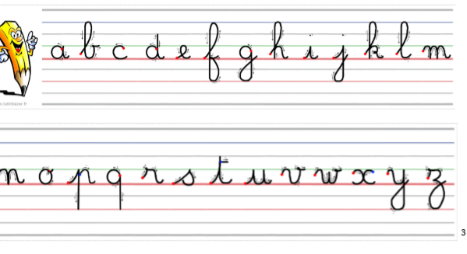
As-tu bien appris à écrire les mots outils ?
Dictée de mots :
Elle – alors – au – avec – puis – du – chez – dans - et – aussi – tout – toujours – donc – devant – ensuite – encore – comment – jamais – même – assez.
Dictée de phrases :
Elle est chez elle.
La reine en a assez.
Dans la semaine, nous irons au marché.
Lecture
- Lecture par l’adulte de l’histoire « la petite poule rousse ».

- Pour préparer la lecture, repère les mots difficiles, colorie-les et avec de l’aide, essaye de les lire.

- Liste des mots à lire :

Quatre – un cochon – un canard – un chat – une poule – rousse – trois – joli – petit – jour – blé – ami – moi – pousse – épis – venir – couper – animaux – venir – sans – farine – préparer – déguster – juste – devant – picoré.

- Lecture du texte (pour les bons lecteurs en entier), pour les faibles lecteurs (lecture page par page).

Questions de compréhension
Je vous fais parvenir un fichier (il est à imprimer).

Arts visuels
Je dessine la petite poule rousse.
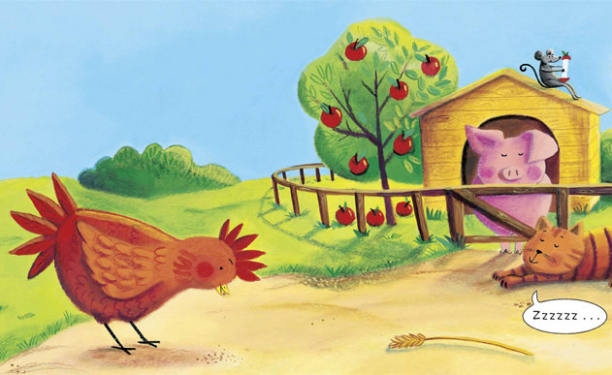

Mathématiques
Range ces nombres du plus petit au plus grand :
61 – 59 – 55 – 50 – 53 – 56 – 42
Dictée de nombres :
Ecris les nombres suivants : 25 – 66 – 68 – 60 – 45 – 58 – 45 – 40.

Ecris les nombres suivants en lettres :
13 : 7 : 12 :
10 : 6 : 20 :

Compte de 2 en 2 de 4 à 44. (Aide-toi de ton tableau des nombres)

Calcul mental :
6 - 5 =… 7 - 1 = … 8 + 8 = …
10 - 5 = … 8 - 4 = … 7 + 7 = …
17 - 7 = … 20 – 10 = … 10 – 10 = …

Complète :
9 = 5 + … 10 = 5 + …
7 = 5 + … 8 = 5 + …

Ecris (sur ton ardoise) les opérations qui font 8 :
7 + 1= 5 – 1 = 10 – 2=
6 + 3 = 5 + 3 = 9 – 2 =
4 + 4 = 1 + 7 = 1 + 7 =

Dessine le double de 6

Problème :
La maitresse achète un livre 10 euros.
Elle paie avec des pièces de 2 euros. Combien de pièces donne-t-elle ? (Tu peux faire un schéma pour t’aider).

La maitresse donne … pièces de 2 euros.

Bravo tu as bien travaillé !
Maintenant, tu peux faire un dessin, un jeu de société, aller faire un jeu dans le jardin (si tu en as un) ou à la maison.

Devoirs pour jeudi 30 avril :
Apprendre/ revoir les mots outils :
Le – une – la – il – elle – sur – alors – il /elle est – de – les – au – avec – puis – à – du – chez – dans- des – et – aussi – nous – vous – tout – pour – toujours – mon – ton – son – donc – sans – avant – devant – en - entre – ensuite – encore – comment – mais – jamais – même – mes – tes – ses – assez.

